
Union Syndicale Solidaires 37
18 rue de l’oiselet La camusière
37550 St Avertin
Tel/fax : 02 47 28 39 94
Mail : solidaires37@orange.fr
Site: http://www.solidaires37.org

Le 20 février 2012

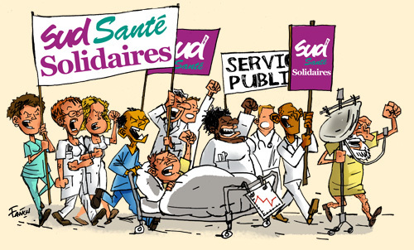
Tous-toutes en grève,
le mercredi 29 février
Contre l’austérité
Ce n’est pas aux salarié-es
de payer la dette !

Dans chaque pays d’Europe, à l’appel de la Confédération Européenne des Syndicats, les salarié-es manifesteront en même temps contre le projet de traité européen.

Face à une situation économique et sociale qui se dégrade et avec le durcissement de l’austérité comme seule réponse de la part des dirigeant-e-s européen-nes, le monde du travail se doit de manifester ses exigences. Le projet de traité européen va être imposé sans débat avec les populations et ne fera que renforcer la constitutionnalisation de l’austérité.
Cela n’est pas acceptable. On ne peut pas continuer à imposer des mesures qui ne marchent pas, qui enfoncent les pays dans la crise et appauvrissent de plus en plus de monde.
Il y a urgence à aborder un réel débat pour de véritables alternatives pour l’emploi, les salaires, l’environnement, la lutte contre la précarité, l’égalité homme-femme, le refus de la privatisation du système de santé.

Contre la TVA AntiSociale !
L’annonce, sans aucun dialogue, de la mise en œuvre d’une prétendue « Tva Sociale » est une nouvelle attaque frontale contre le monde du travail. On va encore une fois demander aux seul-es salarié-es de « payer plus pour gagner moins » !

Contre la casse du droit du travail, pour la démocratie sociale !
Le Gouvernement veut aussi imposer des accords « compétitivité emploi » qui légaliseront le chantage des employeurs « emploi contre salaires et temps de travail ». Ces accords ouvrent la voie à la remise en cause de tous les accords RTT.
Plus globalement : âge de départ à la retraite, durée légale du travail, conventions collectives, procédures de licenciement, salaire minimum, droit de grève, service public et protection sociale… tout devrait passer à la moulinette de la « compétitivité ».

Défendons l’emploi, les services publics et la protection sociale !
Les conditions de travail des salarié-es du public comme du privé se dégradent tous les jours. Les volontés politiques qui attaquent les services publics, affaiblissent l’emploi et fragilisent la protection sociale, empêchent une répartition plus égalitaires des richesses produites et instituent une inégalité de traitement des citoyens face aux besoins sociaux fondamentaux.

En France, comme en Europe, manifestons notre refus des décisions gouvernementales qui ciblent toujours et encore le monde du travail.

Solidaires appelle les salarié-es, actifs, retraités, privés d’emplois à la grève dans l’unité syndicale la plus large le 29 février et à participer à la manifestation interprofessionnelle qui sera organisée à Tours.
Un préavis de grève est déposé pour le 29 février 2012.
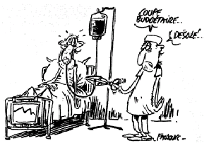
Déclaration des organisations CFDT, CFTC, CGT, FSU, SOLIDAIRES, UNSA et UNEF d’Indre & Loire

En Europe, le chômage frappe un grand nombre de salariés, particulièrement les jeunes et les femmes. De très nombreux salariés voient leur pouvoir d’achat fortement amputé. Les inégalités se creusent.

En France, la situation de l’emploi continue de se dégrader, l’augmentation de la TVA ne fera qu’aggraver les inégalités.

Face à ces situations économiques et sociales qui se dégradent et avec le durcissement de l’austérité comme seule réponse de la part des dirigeants européens, la Confédération européenne des syndicats (CES) appelle à une journée d’action européenne le 29 février, à la veille du Conseil européen. Dans ce cadre, les organisations syndicales CFDT, CGT, FSU, Solidaires, UNSA se mobiliseront partout en France pour que le travail et la justice sociale soient au centre des priorités politiques.

Les mesures d’austérité ne sont pas la réponse à la crise, au contraire, elles produisent d’énormes dégâts sociaux. On ne peut pas continuer à imposer des mesures qui ne marchent pas, qui enfoncent les pays dans la crise et appauvrissent de plus en plus de salariés, chômeurs et retraités.

Le projet de traité, élaboré sans véritable débat démocratique, qui sera à l’ordre du jour du Sommet européen de mars 2012 renforcerait l’austérité. Son principal objectif est de réduire au maximum les déficits publics quels qu’en soient les impacts sociaux. Il ne relancerait pas la croissance et ne résoudrait pas la crise de la dette souveraine.

Le besoin de gouvernance économique est utilisé dans beaucoup de pays pour justifier la mise en cause des systèmes de relations sociales et de négociations collectives, pour imposer une pression à la baisse sur les salaires, pour affaiblir la protection sociale, le droit de grève et privatiser les services publics.

Parce qu’il est contraire à l’Europe sociale que nous voulons, avec la CES, nous nous opposons à ce projet de traité. Nous avons besoin d’une nouvelle politique monétaire économique et sociale dans le cadre d’une gouvernance économique forte de la zone euro qui donne priorité aux politiques en faveur de la création d’emplois de qualité.

Pour une Europe sociale fondée sur la solidarité, la justice et la cohésion sociale, les organisations syndicales CFDT, CFTC, CGT, FSU, SOLIDAIRES, UNSA et UNEF s’engagent dans cette mobilisation en y impliquant largement tous les salariés, partout dans les entreprises et les administrations. Elles appellent à participer massivement à la manifestation qui aura lieu à TOURS, le 29 Février à 10h00, place Anatole France.

Saint Avertin, le 13 Février 2012.

On se serre les coudes et on se mobilise…
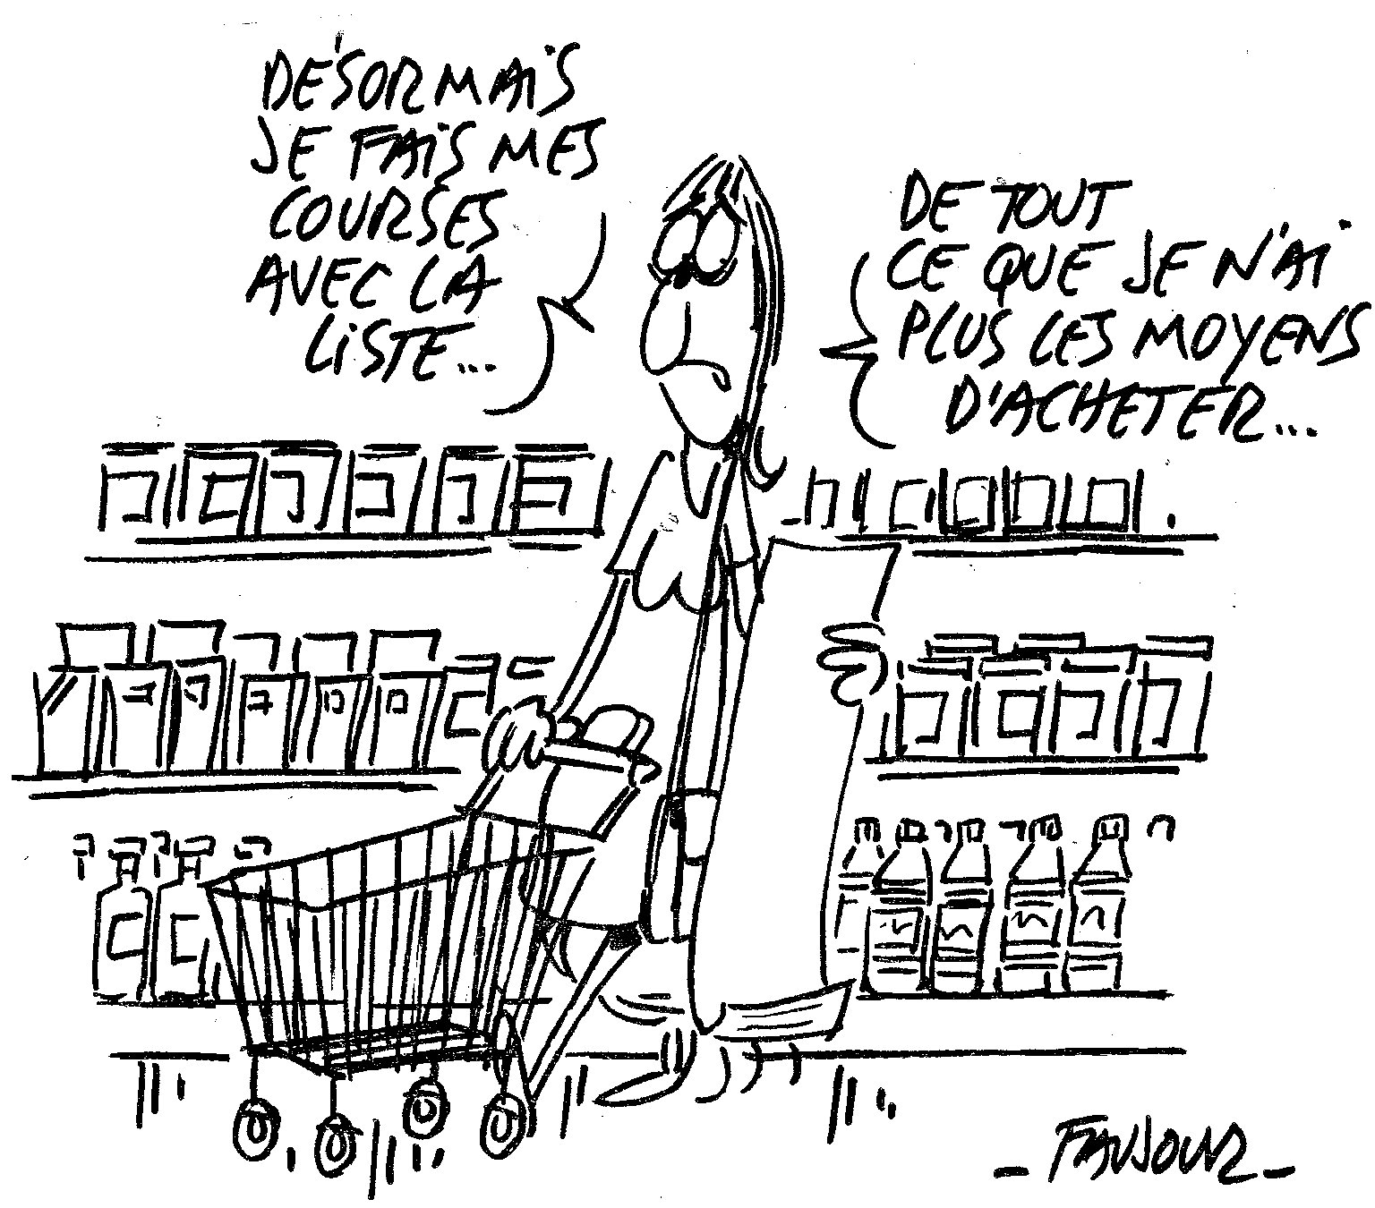

Mercredi 29 février
Toutes et tous en grève
et en manifestation
à 10h Place Anatole France!

Contre le projet de traité européen !
Nous ne paierons pas leur crise !

